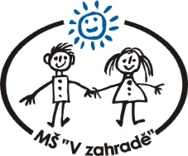

Mateřská škola „V zahradě“ Liberec, Žitavská 122/68, příspěvková organizace

Potvrzení o výši vynaložených výdajů za umístění dítěte v mateřské škole dle § 38l zákona č. 586/1992, o dani z příjmu

Název právního subjektu vykonávajícího činnost mateřské školy | Mateřská škola „V zahradě“ Liberec,  Žitavská 122/68,příspěvková organizace
Údaje o dítěti (jméno, příjmení, datum narození, rodné číslo) | / vyplní rodič /
Celková částka výdajů za školné, která byla v roce 2020 zákonným zástupcem uhrazena | / vyplní MŠ /
Podpis ředitele právního subjektu vykonávajícího činnost mateřské školy  V Liberci dne | Ivana Svobodová – VPJ / v zastoupení /  Bc. Vlasta Tesařová ředitelka školy

Poznámka :

Zaměstnaní rodiče předkládají potvrzení zaměstnavateli do 15. února 2022
Týká se dětí do 7 let věku

Účetní jednotka byla zapsána do veřejného rejstříku dne: 27.11.2004

